

Unternehmensanalyse (lang)

Detailüberscht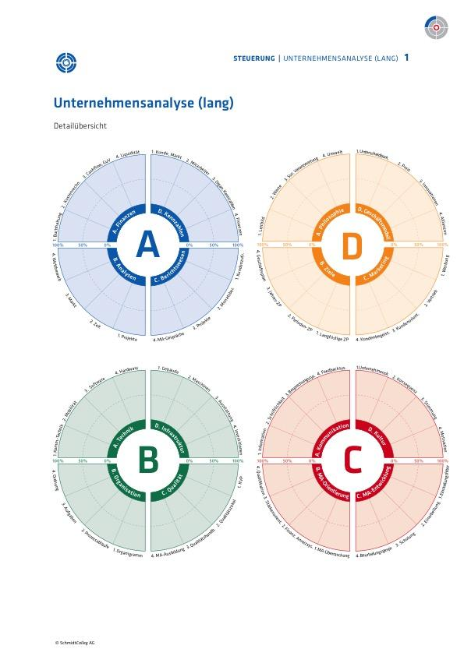

## Steuerung

(A. Finanzen, B. Analysen, C. Berichtswesen, D. Kennzahlen)

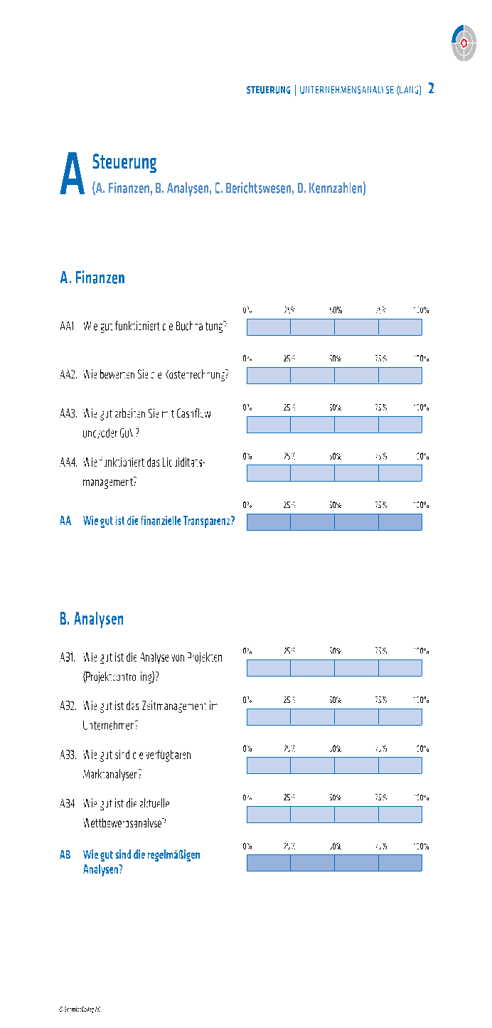

1. Finanzen

AA1. Wie gut funktioniert die Buchhaltung?

AA2. Wie bewerten Sie die Kostenrechnung?

AA3. Wie gut arbeiten Sie mit Cashflow und/oder GuV?

AA4. Wie funktioniert das Liquiditäts­ management?

AA Wie gut ist die finanzielle Transparenz?

1. Analysen

AB1. Wie gut ist die Analyse von Projekten (Projektcontrolling)?

AB2. Wie gut ist das Zeitmanagement im Unternehmen?

AB3. Wie gut sind die verfügbaren Marktanalysen?

AB4. Wie gut ist die aktuelle Wettbewerbsanalyse?

AB Wie gut sind die regelmäßigen Analysen?

A



### Berichtswesen

AC1. Wie regelmäßig und gut wird die Kundenzufriedenheit gemessen?

AC2. Wie gut funktioniert das Monatsbe­ richtswesen?

AC3. Wie erfolgt ein Berichtswesen über Neuentwicklungen?

AC4. Wie gut sind die MA­Gespräche?

Wird die MA­Zufriedenheit gemessen?

AC Wie gut ist das regelmäßige Berichtswesen?

### Kennzahlen

AD1. Gibt es Kennzahlen für Markt und Kunden?

AD2. Gibt es Kennzahlen für die Mitarbeiter?

AD3. Gibt es organisatorische Kennzahlen?

AD4. Wie klar sind die Finanzkennzahlen?

AD Wie gut sind die Kennzahlensysteme?

## Management

(A. Technik, B. Organisation, C. Qualität, D. Infrastruktur)

* 1. Technik

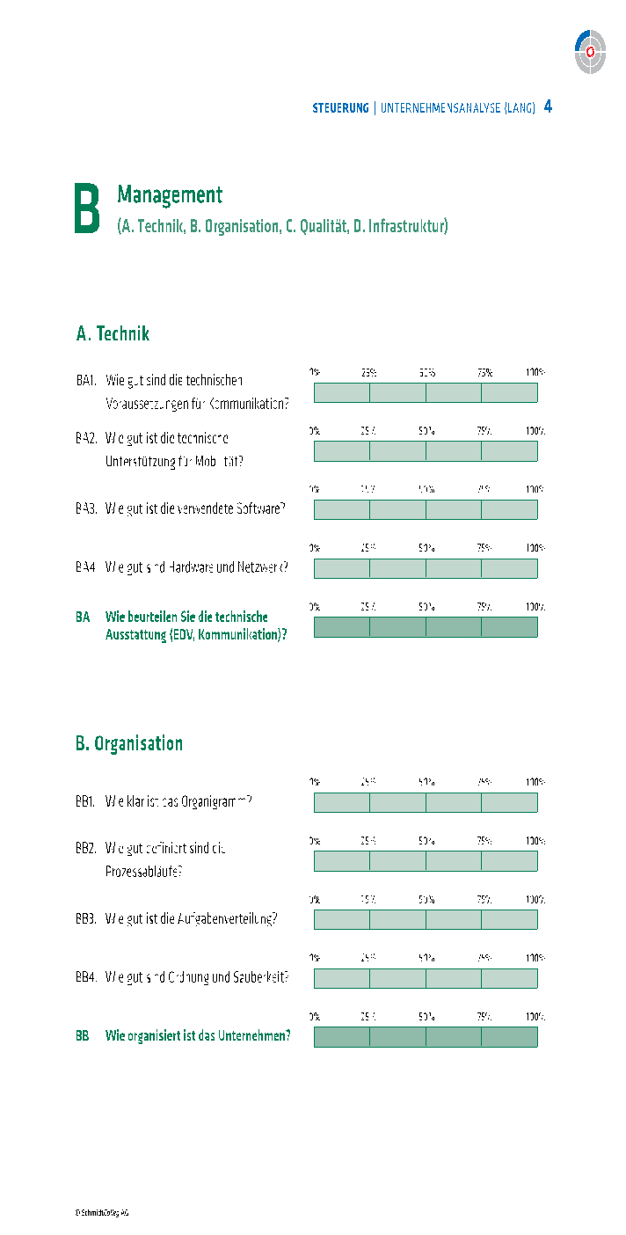

BA1. Wie gut sind die technischen

Voraussetzungen für Kommunikation?

BA2. Wie gut ist die technische

Unterstützung für Mobilität?

BA3. Wie gut ist die verwendete Software?

BA4. Wie gut sind Hardware und Netzwerk?

BA Wie beurteilen Sie die technische Ausstattung (EDV, Kommunikation)?

* 1. Organisation

BB1. Wie klar ist das Organigramm?

BB2. Wie gut definiert sind die Prozessabläufe?

BB3. Wie gut ist die Aufgabenverteilung?

BB4. Wie gut sind Ordnung und Sauberkeit?

BB Wie organisiert ist das Unternehmen?

B

### Qualität

BC1. Wie gut funktioniert die kontinuierliche

Verbesserung?

BC2. Existieren und arbeiten Qualitätszirkel?

BC3. Wie gut ist das Qualitätshandbuch (Arbeitsleitlinien)?

BC4. Wie gut ist die Mitarbeiterausbildung zum Thema Qualitätsmanagement?

BC Wie gut wird das Qualitätsmanagement gelebt?

### Infrastruktur

BD1. Wie gut sind die Gebäude/Räumlich­

keiten des Unternehmens?

BD2. Wie gut ist die Qualität der Maschinen?

BD3. Welche Qualität hat die Büroaus­ stattung (Arbeitsmittel)?

BD4. Wie gut wird investiert?

BD Wie gut ist die Infrastruktur?

## Führung

(A. Kommunikation, B. MA-Orientierung, C. MA-Entwicklung, D. Kultur)

1. Kommunikation

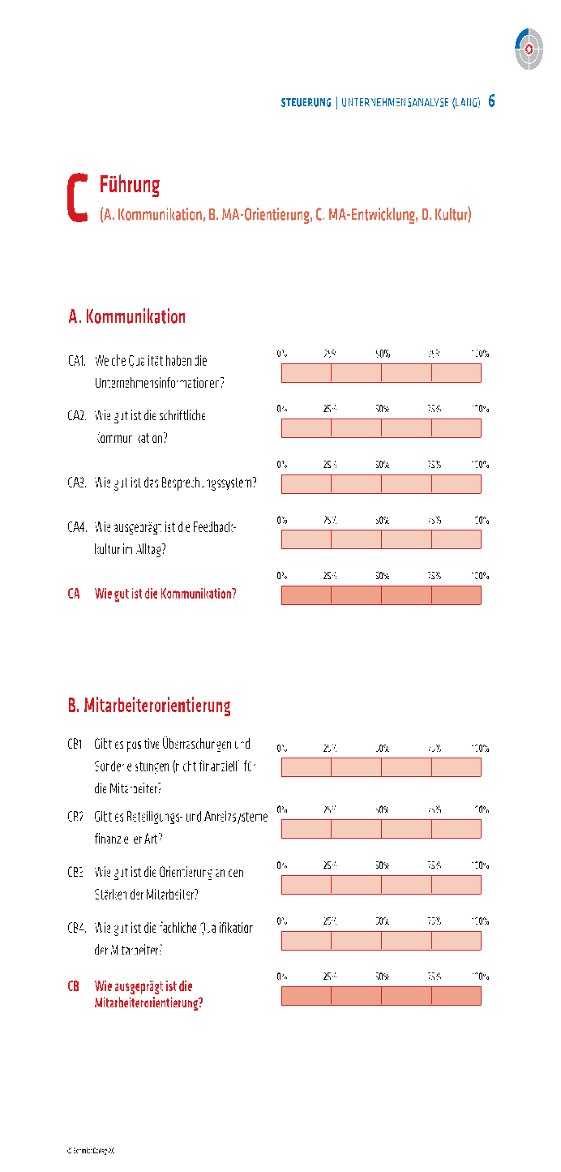

CA1. Welche Qualität haben die Unternehmensinformationen?

CA2. Wie gut ist die schriftliche Kommunikation?

CA3. Wie gut ist das Besprechungssystem?

CA4. Wie ausgeprägt ist die Feedback­ kultur im Alltag?

CA Wie gut ist die Kommunikation?

0% 25%

1. Mitarbeiterorientierung

CB1. Gibt es positive Überraschungen und Sonderleistungen (nicht finanziell) für die Mitarbeiter?

CB2. Gibt es Beteiligungs­ und Anreizsysteme   
finanzieller Art?

CB3. Wie gut ist die Orientierung an den Stärken der Mitarbeiter?

CB4. Wie gut ist die fachliche Qualifikation der Mitarbeiter?

CB Wie ausgeprägt ist die Mitarbeiterorientierung?

C

### Mitarbeiterentwicklung

CC1. Wie gut ist der Einstellungsfilter?

CC2. Wie gut ist das Einführungssystem neuer Mitarbeiter?

CC3. Wie gut ist das Aus­ und Weiter­ bildungssystem?

CC4. Wie gut sind die Beurteilungsgespräche?

CC Wie gut ist die Mitarbeiterentwicklung

im Unternehmen?

### Kultur

CD1. Gibt es eine geschriebene Unternehmenskultur?

CD2. Wird die Kultur gelebt?

CD3. Wie beurteilen Sie die Stimmung im Unternehmen?

CD4. Wie groß sind die Motivation und das Engagement?

CD Wie gut ist die gelebte Kultur und die Stimmung im Unternehmen?

## Strategie

(A. Philosophie, B. Ziele, C. Marketing, D. Geschäftsmodell)

1. Philosophie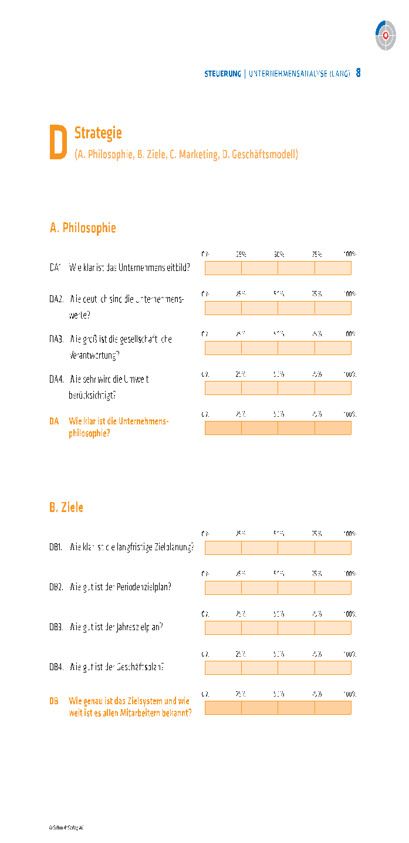

DA1. Wie klar ist das Unternehmensleitbild?

DA2. Wie deutlich sind die Unternehmens­ werte?

DA3. Wie groß ist die gesellschaftliche Verantwortung?

DA4. Wie sehr wird die Umwelt berücksichtigt?

DA Wie klar ist die Unternehmens- philosophie?

1. Ziele

DB1. Wie klar ist die langfristige Zielplanung?

DB2. Wie gut ist der Periodenzielplan?

DB3. Wie gut ist der Jahreszielplan?

DB4. Wie gut ist der Geschäftsplan?

DB Wie genau ist das Zielsystem und wie weit ist es allen Mitarbeitern bekannt?

D

### Marketing

DC1. Wie gut ist das Werbematerial?

DC2. Wie gut ist der Vertrieb?

DC3. Wie gut ist die Kundenorientierung?

DC4. Wie ausgeprägt ist die Kunden­ begeisterung?

DC Wie gut ist das Marketing des Unternehmens?

### Geschäftsmodell

DD1. Wie sehr unterscheidet sich das Unternehmen positiv von anderen?

DD2. Wie gut ist die Preisstrategie?

DD3. Wie groß ist die Innovationskraft? 

DD4. Wie gut sind die strategischen Allianzen?

DD Wie gut ist die Unternehmens- strategie?